Рекомендации педагогам при общении с подростком:

- беседу с подростком нужно начинать с дружеского тона;
- в процессе общения с подростком проявляйте к нему искренний интерес;
- лучшим словом, располагающим подростка к общению, является его имя;
- диалог с подростком надо начинать с тех вопросов, мнения по которым совпадают;
- в процессе общения старайтесь вести диалог на равных;
- старайтесь инициативу общения держать в своих руках;
- умейте смотреть на вещи глазами подростка.

Человек есть не что иное, как ряд его поступков.
Г. Гегель



Обращаясь с ближними так, как они того заслуживают, мы делаем их только хуже.
Обращаясь же с ними так, как будто они лучше того, что они представляют в действительности, мы заставляем их становиться лучше.
И. Гёте
Девиантная личность:
кто она?

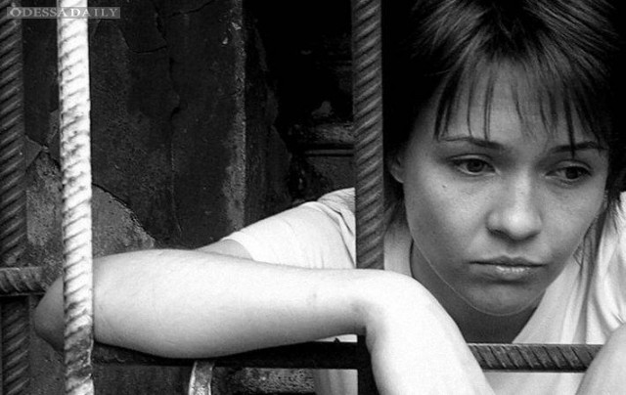

Поведение - это зеркало, в котором каждый показывает свой облик.
И. Гёте
Девиантное поведение – отклонение от социально-психологических и нравственных норм, представленное либо как ошибочный антиобщественный образец решения конфликта, проявляющийся в нарушении общественно принятых норм, либо в ущербе, нанесённом общественному благополучию, окружающим и себе.

Причины девиантного поведения:
1) особенности личностных характеристик;
2) наследственно-биологический фактор;
3) социальное окружение;
4) правосознание ребенка.

Особенности девиантной личности:
1)выраженная потребность ощущать власть над другими – это может проявляться в стремлении влиять на людей, манипулировать ими, «подняться» над ними;
2) те, кто не в состоянии разрешить свои внутренние конфликты;
3) отсутствие совести;
4) полное отсутствие тревожности и страхов;
5) низкая самооценка, отсутствие самоуважения; такое поведение является способом повышения статуса в социальном окружении.

Профилактика девиантного поведения:
1. выработка нравственного сознания;
2. формирование навыков и привычек позитивного поведения;
3. воспитание волевых усилий, позволяющих противостоять антиобщественным влияниям;
4. социальное оздоровление макросреды;
5. предотвращение возможных физических, психологических пере-грузок;
6. предлагать альтернативные способы проведения свободного времени.

ГКУСО «Ставропольский приют «Росинка»
Педагог-психолог М.Б. Агагишиева
г.Ставрополь, 2022г.

